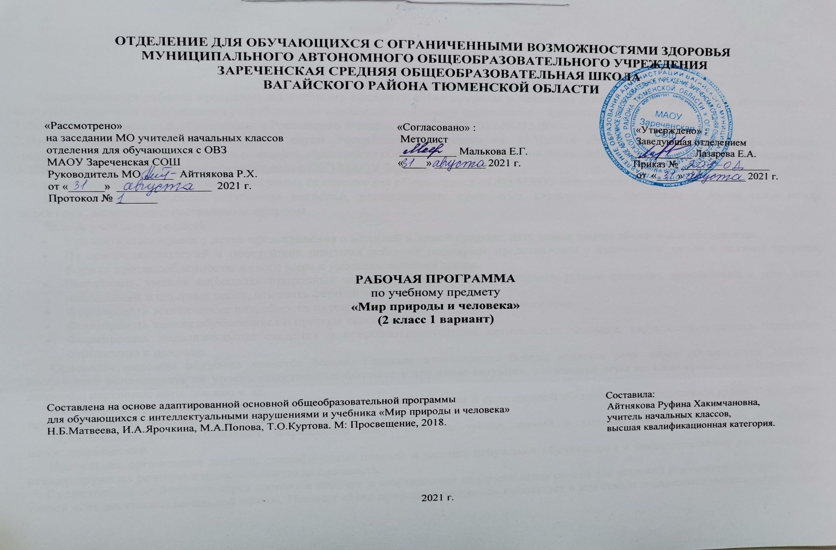
1.Пояснительная записка.
Адаптированная рабочая программа по учебному предмету «Мир природы и человека» 2 класс ФГОС образования обучающихся с интеллектуальными нарушениями разработана на основании следующих нормативно – правовых документов:
1.Федеральный закон «Об образовании в Российской Федерации» от 29.12.2012 №273-ФЗ.
2.Приказ Министерства образования и науки Российской Федерации от 19.12.2014 №1599 «Об утверждении федерального государственного образовательного стандарта образования обучающихся с умственной отсталостью (интеллектуальными нарушениями)».
3.Учебный план отделения для обучающихся с ОВЗ МАОУ Зареченская СОШ.
4.Адаптированная образовательная программа отделения для обучающихся с ОВЗ МАОУ Зареченская СОШ.
Цель учебного предмета: углубление сведений, раскрывающих причинные, следственные, временные и другие связи между объектами, явлениями и состояниями природы.
Задачи учебного предмета:
- Уточнить имеющиеся у детей представления о неживой и живой природе, дать новые знания об основных её элементах.
- На основе наблюдений и простейших опытных действий расширить представления о взаимосвязи живой и неживой природы, формах приспособленности живого мира к условиям внешней среды.
- Выработать умения наблюдать природные явления, сравнивать их, составлять устные описания, использовать в речи итоги наблюдений и опытных работ, отмечать фенологические данные.
- Формировать эстетические потребности путем наблюдения за природой родного края.
- Формировать знания обучающихся о природе своего края.
- Формировать первоначальные сведения о природоохранительной деятельности человека, научить обучающихся бережному отношению к природе.
Основным методом обучения является беседа. Главным компонентом беседы является речь самих обучающихся. Учителю необходимо использовать на уроках естественные бытовые и трудовые ситуации, логические игры на классификацию, «Четвертый – лишний», картинное лото, домино и др.
На экскурсиях обучающиеся знакомятся с предметами и явлениями в естественной обстановке; на предметных уроках – на основе непосредственных чувственных восприятий.
Практические работы помогают закреплению полученных на уроках знаний и умений, учат применять их в обычной жизнедеятельности.
Правильная организация занятий, специфические приемы и методы побуждают обучающихся к самостоятельному высказыванию, активизируют их речевую и познавательную деятельность.
Существенная особенность курса состоит в том, что в нём заложена содержательная основа для широкой реализации межпредметных связей всех дисциплин начальной школы. Предмет «Мир природы и человека» использует и тем самым подкрепляет умения, полученные на уроках чтения, русского языка и речевой практики и математики, музыки и изобразительного искусства, трудового обучения и физической культуры, совместно с ними приучая детей к рационально-научному и эмоционально-ценностному постижению окружающего мира.
Контроль достижения обучающимися уровня государственного образовательного стандарта осуществляется в виде стартового, текущего и итогового контроля в следующих формах: устный опрос, письменные и практические работы.
2.Общая характеристика учебного предмета.
Учебный предмет «Мир природы и человека» является специфическим для обучения школьников. Его введение в учебный план обусловлено значительным отставанием обучающихся с интеллектуальными нарушениями в общем и речевом развитии от своих сверстников с нормальным интеллектом. У обучающихся формируются элементарные представления и понятия, необходимые при обучении другим учебным предметам, расширяется и обогащается представление о непосредственно окружающем мире, они получают некоторые представления о мире, который находится вне поля их чувствительного опыта.
Обучение способности видеть, сравнивать, обобщать, конкретизировать, делать элементарные выводы, устанавливать несложные причинно-следственные связи и закономерности способствует развитию аналитико-синтетической деятельности учащихся, коррекции их мышления.
Предмет «Мир природы и человека» является начальным звеном формирования естествоведческих знаний, пропедевтическим этапом развития у учащихся младших классов понятийного мышления на материале сведений о неживой и живой природе.
Содержание дисциплины «Мир природы и человека» базируется на знакомых детям объектах и явлениях окружающего мира и даёт возможность постепенно углублять сведения, раскрывающие причинные, следственные, временные и другие связи между объектами, явлениями и состоянием природы.
Программа построена по концентрическому принципу, а также с учетом преемственности планирования тем на весь курс обучения. Такой принцип позволяет повторять и закреплять полученные знания в течение года, а далее дополнять их новыми сведениями.
3.Описание места учебного предмета в учебном плане.
Предмет «Мир природы и человека» во 2 классе изучается в рамках образовательной области «Естествознание» Федерального компонента учебного плана. На предмет «Мир природы и человека» базисным учебным планом начального общего образования во 2 классе выделяется 1 час в неделю, 34 часа в год.
Учебный план.
Предмет | Кол-во часов в неделю | 1 ч | 2 ч | 3 ч | 4 ч | год
Мир природы и человека | 1 | 8 | 8 | 10 | 8 | 34
4.Личностные и предметные результаты освоения учебного предмета.
Предметные результаты имеют два уровня овладения: минимальный и достаточный.
Достаточный уровень освоения предметных результатов не является обязательным для всех обучающихся. Минимальный уровень является обязательным для всех обучающихся с умственной отсталостью.
Минимальный уровень:
- называть изученные объекты и явления природы;
- различать 2-3 комнатных растения, называть части растений; ухаживать за ними;
- различать наиболее распространённые овощи и фрукты;
- различать домашних и диких животных, рыб;
- различать признаки времён года;
- выполнять элементарные гигиенические требования, правила приёма пищи.
Достаточный уровень:
- правильно называть изученные объекты и явления природы;
- различать 3-4 комнатных растения, части их, осуществлять уход за комнатными растениями;
- различать наиболее распространённые овощи и фрукты, объяснять, где они растут, как используются человеком;
- различать домашних и диких животных, рыб, описывать их повадки, образ жизни;
- различать элементарные гигиенические правила;
- различать признаки времён года, объяснять причину сезонных изменений в жизни живой и неживой природы.
Обучающиеся должны усвоить следующие представления:
- о простейших свойствах воды, её значении для жизни растений, животных, человека;
- о растениях сада и огорода, их отличии;
- о разнообразии животного мира, образе жизни и повадках диких и домашних животных;
- о роли питания в жизни человека;
- о гигиенических правилах;
- о сезонных изменениях в неживой природе и жизни растений, животных, человека;
- о значении воды, тепла, света в жизни растений и животных.
Состав базовых учебных действий обучающихся:
Базовые учебные действия, формируемые у младших школьников, обеспечивают, с одной стороны, успешное начало школьного обучения и осознанное отношение к обучению, с другой — составляют основу формирования в старших классах более сложных действий, которые содействуют дальнейшему становлению ученика как субъекта осознанной активной учебной деятельности на доступном для него уровне.
Личностные базовые учебные действия:
- осознание себя как ученика, формирование интереса (мотивации) к учению, как одноклассника, друга;
- формирование положительного отношения к мнению учителя, сверстников;
- развитие способности оценивать результаты своей деятельности с помощью педагога и самостоятельно;
- развитие навыков сотрудничества со взрослыми и сверстниками в процессе выполнения задания, поручения;
- формирование элементарных эстетических потребностей, ценностей и чувств путем наблюдения за природой родного края;
- формирование первоначальных представлений о базовых ценностях: «добро», «терпение», «природа», «родной край», «семья»;
- формирование первоначальных знаний о безопасности и здоровом образе жизни, элементарных гигиенически навыков (охранительные режимные моменты (пальчиковая гимнастика, гимнастика для глаз, физминутка).
2.Регулятивные базовые учебные действия:
- входить и выходить из учебного помещения со звонком;
- ориентироваться в пространстве класса;
- пользоваться учебной мебелью;
- адекватно использовать ритуалы школьного поведения (поднимать руку, вставать и выходить из-за парты и т.д.);
- работать с учебными принадлежностями (учебник, плакаты, природный материал, дневник наблюдения за погодой и др.) и организовывать рабочее место под руководством учителя;
- принимать цели и произвольно включаться в деятельность, следовать предложенному плану и работать в общем темпе с помощью учителя;
- участвовать в деятельности, контролировать и оценивать свои действия и действия одноклассников с помощью учителя.
3.Познавательные базовые учебные действия:
- выделять существенные, общие и отличительные свойства предметов;
- устанавливать видо - родовые отношения предметов;
- уметь слушать и отвечать на простые вопросы учителя;
- делать простейшие обобщения, сравнивать, классифицировать на наглядном, электронном материале.
4.Коммуникативные базовые учебные действия:
- вступать в контакт и работать в коллективе (учитель – ученик, ученик – ученик, ученик – класс, учитель - класс);
- отвечать на вопросы учителя, товарищей по классу;
- использовать принятые ритуалы социального взаимодействия с одноклассниками и учителем;
- соблюдать простейшие нормы речевого этикета: здороваться, прощаться, благодарить;
- слушать и понимать инструкцию к учебному заданию в разных видах деятельности на уроках;
- доброжелательно относиться, взаимодействовать с людьми.
5.Содержание учебного предмета.
Содержание программы и уроки по предмету «Мир природы и человека» предполагают большое количество непосредственных наблюдений, поэтому в качестве основной формы обучения особое значение придаётся экскурсиям, позволяющим организовать непосредственные наблюдения за живыми и неживыми объектами и явлениями природы. Кроме того, на уроках следует использовать разнообразные наглядные средства обучения: натуральные объекты, муляжи, макеты, гербарии, коллекции, кинофильмы.
Ведущими методами обучения являются: беседы, рассказы, наблюдения и составление на их основе описания объектов или природных явлений, опытный труд в природе и разнообразная природоохранная деятельность учащихся под руководством учителя.
Знания по программе «Мир природы и человека» необходимо реализовать на уроках речевой практики, математики, чтения, ручного труда, изо, а также найти им применение во внеурочное время.
Сезонные изменения в природе.
Сезонные изменения в неживой природе.
Формирование представлений о смене времён года в связи с изменением положения солнца. Долгота дня и ночи в зимнее и летнее время.
Названия времён года, знакомство с названиями месяцев.
Наблюдения за изменением положения солнца в течение суток: утро, день, вечер, ночь.
Формирование представлений о явлениях и состояниях неживой природы: похолодание, дождь, заморозки, пасмурно, первый снег, снегопад, снежинки, мороз, лёд, замерзание водоёмов, потепление, таяние снега, ручьи, капель, лужи, тепло, жара, тучи, гроза (гром, молния), тёплые дожди, ливень. Продолжение наблюдений за погодой, их словесное описание.
Растения и животные в разное время года.
Наблюдения за растениями (деревьями и кустарниками) в разное время года: тополь, дуб, сирень, калина, шиповник. Увядание и появление трав, цветов: одуванчик, ландыш. Наблюдения за зимующими птицами. Подкормка: синица, сорока. Появление весной грачей, скворцов. Животные в разное время года: лиса, белка, ёж. Рыбы зимой.
Труд человека в разное время года.
Работа в саду, огороде.
Поведение человека во время грозы, дождя, при наступлении морозов.
Детские игры в природе, предупреждение травм, несчастных случаев.
Неживая природа.
Вода. Простейшие свойства воды: прозрачность, отсутствие запаха, текучесть. Первичные представления о температуре, о термометре как приборе для измерения температуры. Вода горячая, холодная.
Значение воды для жизни растений, животных, человека.
Вода в природе: дождь, снег, лёд; река, озеро (пруд), болото.
Живая природа.
Растения.
Комнатные растения. Названия и отличительные признаки (3—4 растения).
Части растений: корень, стебель, лист, цветок. Необходимость для жизни растений воздуха, воды, света, тепла. Растения влаголюбивые, засухоустойчивые: традесканция и кактус.
Светолюбивые и тенелюбивые растения: фиалка и традесканция. Уход за комнатными растениями. Огород. Овощи (3—5 названий), их признаки. Особенности произрастания. Овощи в питании человека.
Сад. Фрукты (3—5 названий). Названия и признаки. Особенности произрастания. Фрукты в питании человека.
Растения садов и огородов данной местности.
Уход за растениями сада и огорода.
Животные.
Сравнение домашних и диких животных. Кошка — рысь. Собака — волк. Внешний вид, питание, названия детёнышей, повадки, образ жизни, места обитания. Необходимые условия для жизни животных: вода, тепло, воздух, пища. Разнообразие пород кошек и собак, их повадки.
Отношение человека к животным.
Рыбы (2—3 названия рыб, распространённых в данной местности). Внешний вид, среда обитания, питание, образ жизни.
Польза от рыбоводства и охрана рыбных угодий.
Человек.
Гигиена тела человека, закаливание.
Питание человека. Органы пищеварения: ротовая полость, пищевод, желудок, кишечник (элементарные представления).
Значение овощей и фруктов для правильного питания человека.
Пища человека. Правильное питание. Профилактика пищевых отравлений.
6.Календарно – тематическое планирование.
№  п/п | Тема урока | Количество  часов | Дата
 |  |  | план | факт
1. | Влияние солнца на смену времен года. | 1ч.
2. | Сутки. Долгота дня летом и зимой. | 1ч.
3. | Времена года. Осень. | 1ч.
4. | Растения осенью. | 1ч.
5. | Животные осенью. | 1ч.
6. | В гости к осени. Экскурсия в природу | 1ч.
7. | Занятия людей осенью. | 1ч.
8. | Вода. Вода горячая и холодная. Температура воды. | 1ч.
9. | Вода в природе. Значение воды. | 1ч.
10. | Комнатные растения. | 1ч.
11. | Части растений. | 1ч.
12. | Времена года. Зима. | 1ч.
13. | Растения зимой. | 1ч.
14. | Животные зимой. | 1ч.
15. | Занятия людей зимой. | 1ч.
16. | Жизнь растений. | 1ч.
17. | Огород. Овощи. | 1ч.
18. | Овощи в питании человека. | 1ч.
19. | Сад. Фрукты. | 1ч.
20. | Фрукты в питании человека. | 1ч.
21. | Уход за растениями сада и огорода. | 1ч.
22. | Дикие и домашние животные. | 1ч.
23. | Кошка и рысь. Породы кошек. | 1ч.
24. | Собака и волк. Породы собак. | 1ч.
25. | Рыбы. | 1ч.
26. | Гигиена тела человека. | 1ч.
27. | Органы пищеварения. | 1ч.
28. | Питание человека. | 1ч.
29. | В гости к весне. Экскурсия в природу. | 1ч.
30. | Растения весной. | 1ч.
31. | Животные весной. | 1ч.
32. | Занятия людей весной. | 1ч.
33. | Лето. Растения и животные летом. | 1ч.
34. | Занятия людей летом. | 1ч.
7.Описание материально-технического обеспечения образовательной деятельности.
1. Учебник «Мир природы и человека» 2 класс, учебник для общеобразовательных организаций, реализующих АООП. Авторы:
Н.Б. Матвеева, И.А. Ярочкина, М.А. Попова, Т.О. Куртова, М: Просвещение, 2018 г.
2.Компьютер, проектор.
3.Календарь.
4. Наглядные пособия по темам: «Времена года», «Овощи», «Фрукты», «Животные», «Птицы» и другие.
5. Дидактический материал.
6. Коррекционные карточки.
7.Муляжи овощей, фруктов.
8.Сайт «Инфоурок», «Природа» и другие.

